UNIVERSIDAD GUADALAJARA LAMAR
MEDICINA BASADA EN EVIDENCIA
Actividad integradora de primer parcial
Amezcua García Gabriel LME2673

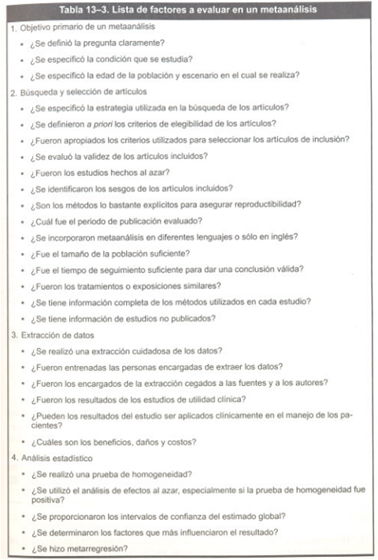
1-La pregunta se definió de manera clara, especificando la condición estudiada, además de la edad de la población y el escenario.
2-En la búsqueda y selección de artículos se cumplieron con todos los criterios y requisitos a evaluar en un meta-análisis.
3-En la extracción de datos se difiere mas no se especifica ningún criterio para su evaluación.
4-Al análisis estadístico únicamente no se realizó meta-regresión ni método de aleatorización por no ser estadísticamente necesario.

